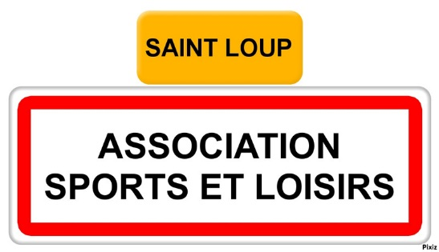
BROCANTE DU DIMANCHE 26 Mai 2024
ST LOUP DES CHAUMES
Organisée par l’Association Sports et Loisirs
ATTESTATION SUR L’HONNEUR

Je soussigné(e)
NOM :…………………………………………………………………………..……………………………………
Prénom : …………………………………………………………………………………………………………...
Né(e) le :…………………………………… à ………………………..…………………………………………
Domicilié(e) : ………………………………………………………………………………..…………………..
…………………………………………………………………………………………………………………………..
Participant(e) non professionnel(le) à la vente au déballage désignée ci-dessus, déclare sur l’honneur :
n’avoir participé dans l’année à aucune autre vente de même nature,
ou avoir participé à une seule autre vente dans l’année de même nature à……………………………………………………………..…………, le……………………………

Je déclare également sur l’honneur que les marchandises proposées à la vente sont des objets personnels et usagés.

Fait à Signature
Le

Nature et numéro de la pièce d’identité présentée. Indication de l’autorité qui l’a délivrée et date de la délivrance : ……………………………………………………………………………………………………………………………………………………………………………………………………………………………………………………

